**Тест 3**

**Завдання 1**

Що буде виведено в результаті роботи програми

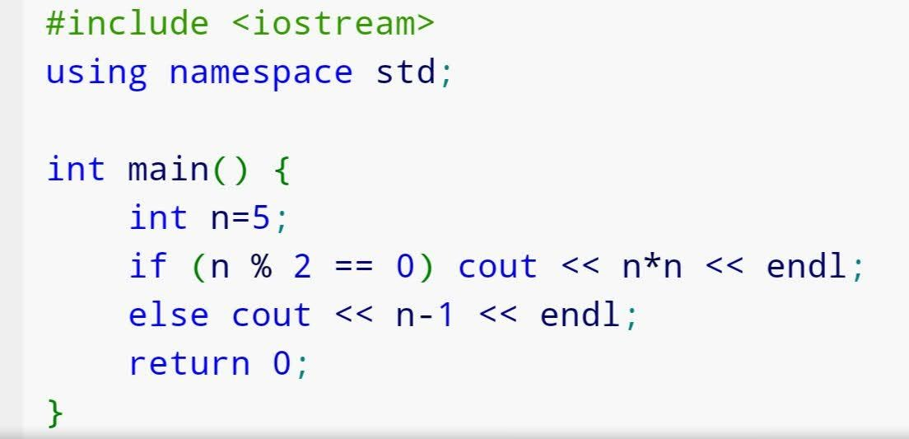

* **4**
* В коді є помилка
* 5 4
* 5

Завдання 2

Виберіть варіант коду, що відповідає алгоритму

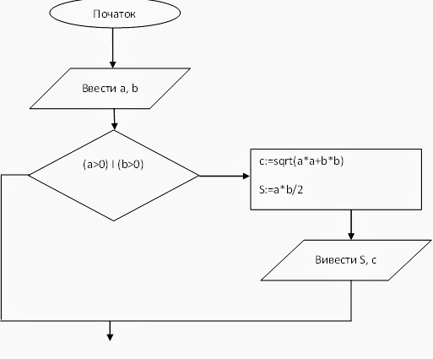

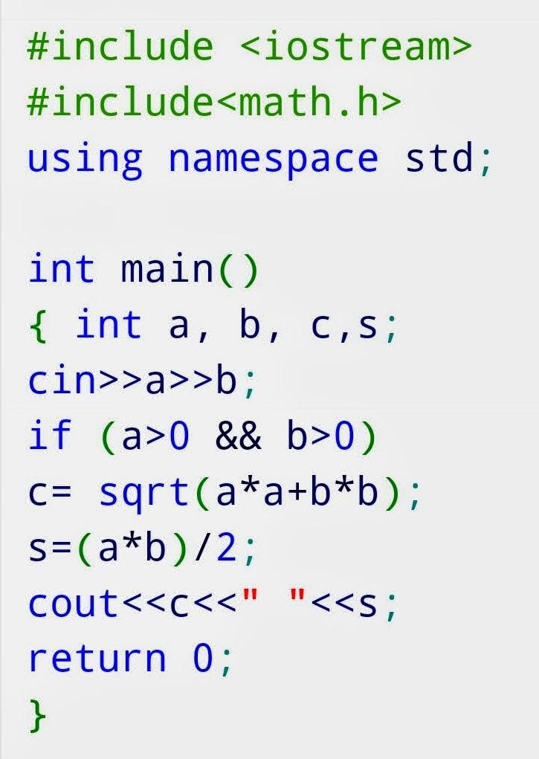

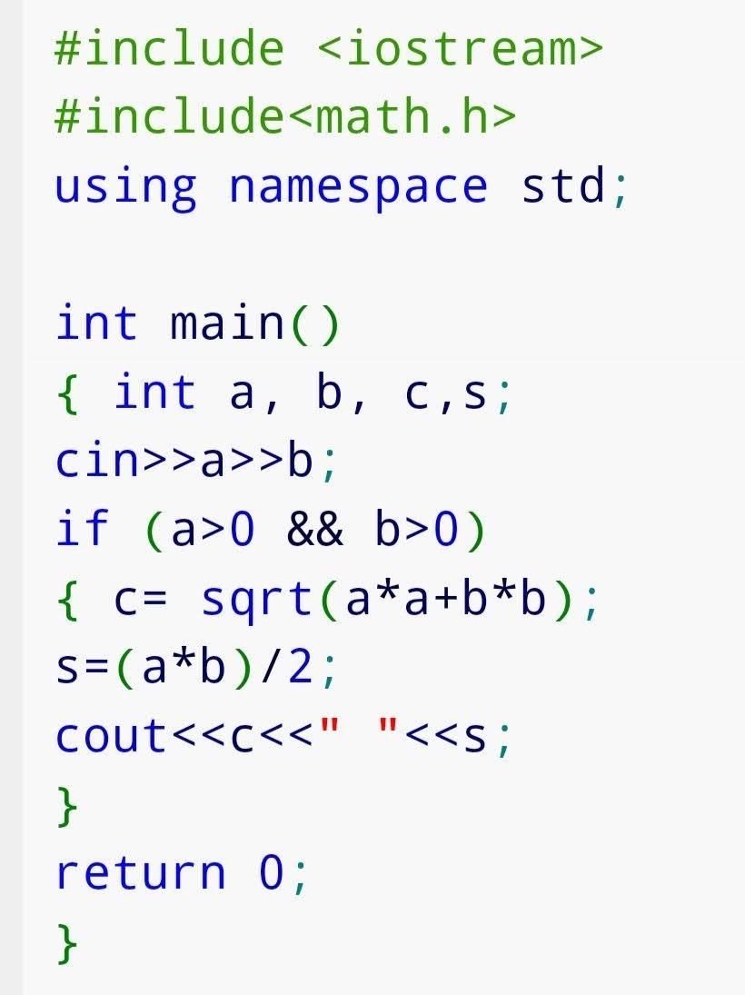

3.

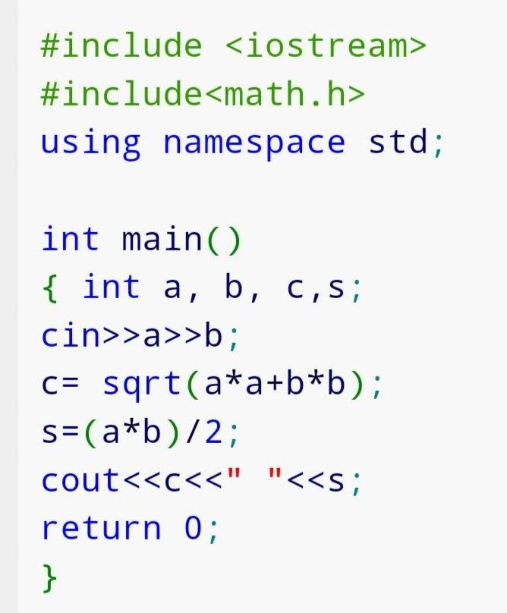

**Завдання 3**

Виберіть ті фрагменти кодів, в яких немає помилок

* if (x>0 &&y<5 ) cout<y;
* if (x>86 && y>15) x=y*4;
* if (x>0 && y<5 || x+y==0 ) cout<<x<<y;
* if (x>0 &&y<5 ) cout>>x;

Завдання 4

Порахуйте кількість помилок в коді

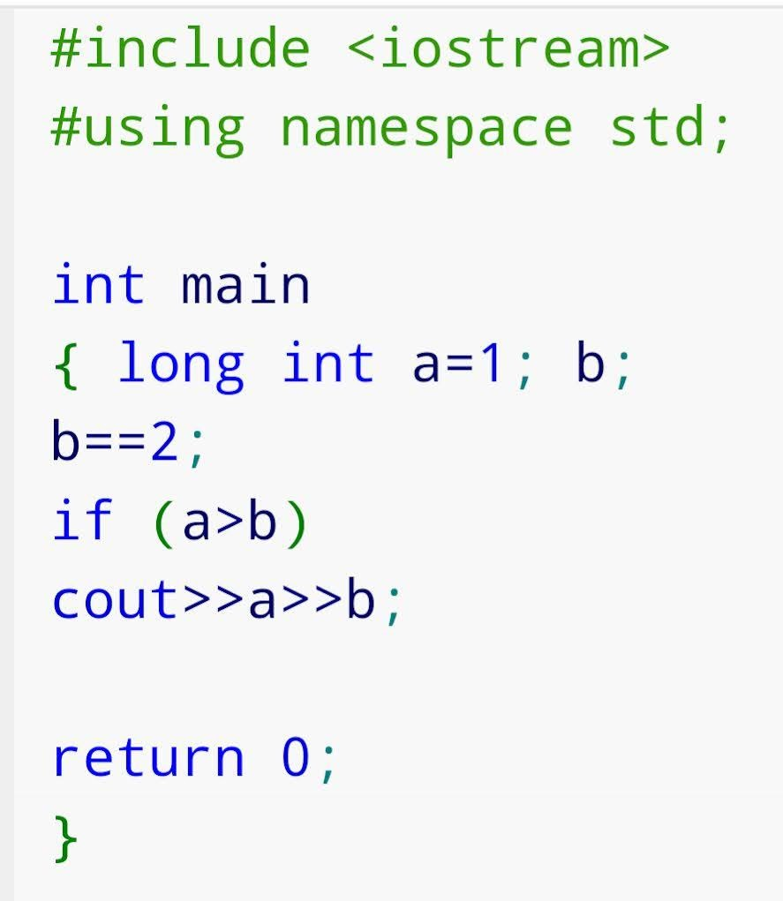

* **6**
* 3
* 2
* 5
* 4

Завдання 5

Що буде виведено в результаті роботи програми

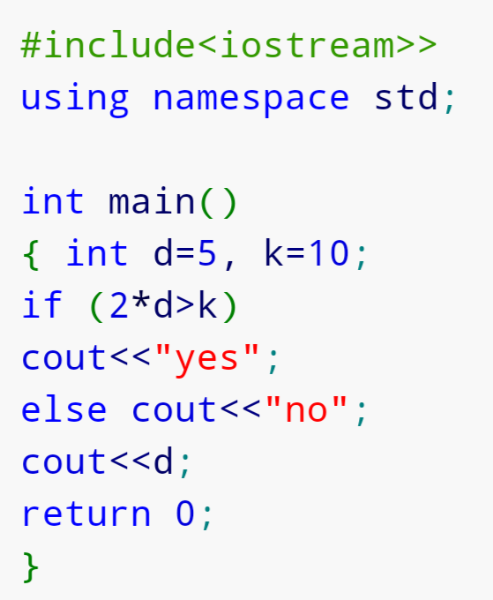

yes5

noyes5

no10

**no5**

yes10

Код має помилку

Завдання 6

Що буде виведено в результаті роботи програми

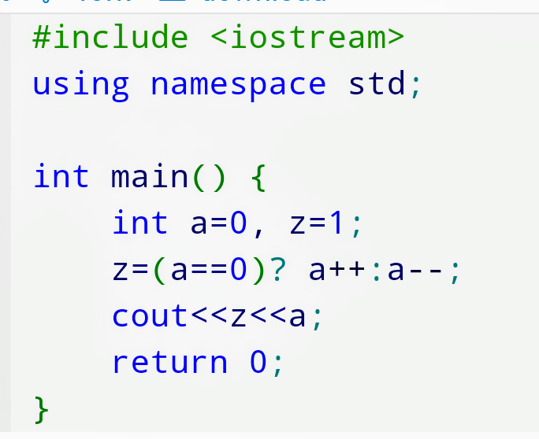

* Код має помилку
* 00
* 0-1
* -10
* 11
* **01**

**Завдання 7**

Що буде виведено в результаті роботи програми

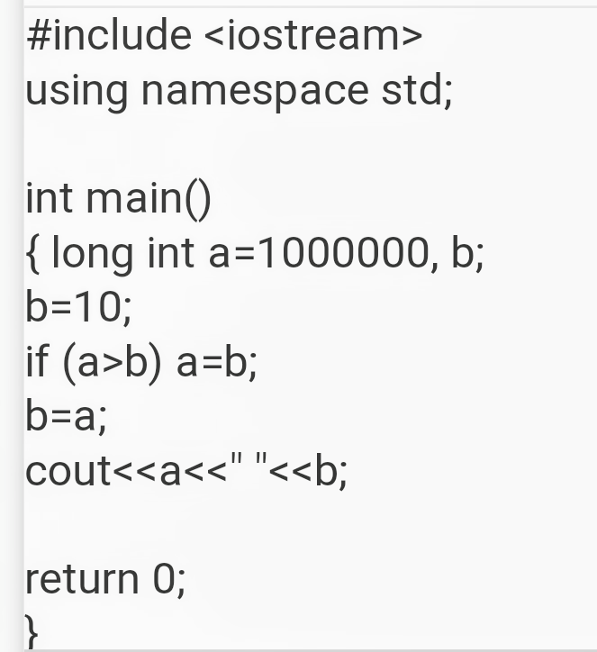

* 10 1000000
* 10
* **10 10**
* 1000000 1000000
* 1000000 10

**Завдання 8**

Що буде виведено в результаті роботи програми

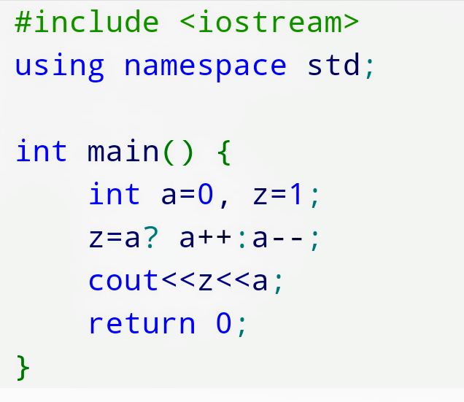

* 01
* 00
* Код має посилку
* -10
* -1-1
* **0-1**
* 11